## Especificación del diseño de pruebas

Este plan de pruebas es elaborado con la finalidad de elegir los componentes que se van a probar, de esta forma se busca validar que los requerimientos funcionales y no funcionales del aplicativo desarrollado para la empresa San Ambiente se efectúen. Igualmente, el documento de pruebas permite continuar con el proceso de evolución del proyecto, de esta manera se espera llegar satisfactoriamente a una correcta ejecución en el proceso de pruebas.

Al ejecutar el plan de pruebas, es posible recopilar información sobre las posibles no conformidades o incidencias, que se presenten en el aplicativo, de esa forma se informa de manera oportuna correcciones que se deban emplear y ajustar al programa, buscando así asegurar el correcto funcionamiento y cumplimiento de los requerimientos.

Con el plan de pruebas se busca ejecutar pruebas unitarias con la herramienta Visual Studio, realizar pruebas de análisis y depuración de código para así ver que errores hay dentro de él, al momento de ser escrito y así realizar las correcciones necesarias, se realizaran pruebas de carga masiva o de Strees con aplicación JMeter se le harán las consultas a la base de datos que está alojada en el gestor de base de datos PostgreSQL.

De esta misma forma se realizarán pruebas de usabilidad, las cuales serán ejecutadas de forma manual y tendrán su propio formato de aceptación.

**Lista De Requerimientos**

Se listan a continuación los requerimientos por prioridades del aplicativo para la empresa San Ambiente con el fin de validar las funciones que se van a probar

|  |  |
| --- | --- |
| **ID** | **Descripción** |
|  | **Comunicación y traspaso de información** |
| RQ1 | El sistema debe permitir el enlace y transferencia de datos de los datalogger mediante internet. |
| RQ2 | El sistema debe permitir crear, modificar, borrar, visualizar comandos para ser utilizados por los protocolos de comunicación. X y Y. |
| RQ3 | El sistema debe permitir elegir qué tipo de protocolo de comunicación usará una estación, pero en una organización pueden haber múltiples estaciones con diferentes protocolos y a su vez, que usen diferentes comandos. |
| RQ4 | El sistema debe permitir establecer los parámetros necesarios para garantizar la comunicación vía FTP como cliente o servidor. |
| RQ5 | El sistema debe permitir crear plantillas para leer los archivos planos y cargar los datos al sistema. |
| RQ6 | El sistema debe permitir crear plantillas para leer los archivos planos y cargar los datos al sistema. |
| RQ7 | El sistema debe permitir acceder al FTP de acuerdo con la base de tiempo de las estaciones, leer los archivos de texto y almacenar la información en la base de datos. |
| **ID** | **Descripción** |
|  | **Procesamiento** |
| RQ14 | El sistema debe permitir recibir o capturar los datos de las estaciones y almacenarlos en la base de datos teniendo en cuenta que los datos pasan por dos formas de almacenar, la primera son los datos crudos, como llegan de las estaciones, la segunda son los datos editados, los cuales ya pasaron por el procesamiento de datos. |
| RQ15 | El sistema debe permitir crear reglas o criterios de validación de la siguiente manera: rangos máximos, mínimos, valores de pico, valores constantes, valores negativos, % de variación, pérdida de datos parciales o totales. |
| RQ16 | Permitir correcciones, estados, fórmulas lineales, fórmulas extendidas, corrección de alertas en los datos históricos por parámetro ambiental de forma manual por un rango de tiempo. |
| RQ17 | El sistema debe permitir que el usuario pueda crear plantillas de procesamiento de información para los parámetros ambientales, con lo anterior se podrá ej. SO2 en valor alto 200 ppb, valor bajo 30 ppb, valor constante, valor pico de 5%, etc. Que pueden ser aplicados a X estaciones del mismo cliente. (O de otros clientes) Sin necesidad de volverlos a crear. |
| RQ18 | El sistema debe permitir bloquear por un usuario de permisos altos como (Editor final) intervalos de tiempo donde los datos hayan sido validados tanto automática como manualmente, con el fin que no puedan ser modificados alterando la información oficial. |

## Especificación de casos de prueba

Componentes para evaluar

**Usabilidad: Para las pruebas de usabilidad realizamos un test de usuario** que se basa en la observación y análisis de cómo un grupo de usuarios reales manipulan el software y cuál es su comportamiento en cada actividad que realice, esta prueba es recomendable usarla para descubrir errores de diseño motivados por el no cumplimiento en el desarrollo de principios generales de usabilidad

Para el test de usuario se evaluaron las siguientes actividades.

* Seleccionar estación para conexión
* Crear Mantenimiento
* Crear región
* Crear estación
* Crear organización
* Crear organización
* Crear Ciudad
* Crear rango
* Crear alerta
* Crear cuadro de tiempo
* Login

Para el test de usuario se entrevistaran 30 personas las cuales consiste en realizar una encuesta y obtener como resultado que tan amigable es el software para las partes interesadas.

Imagen 1 Ejemplo de Test de usuario

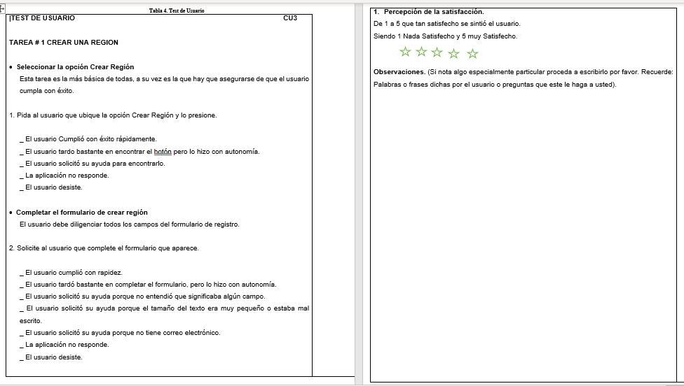

**Funcional**: Incluyen lo que son las pruebas unitarias y pruebas de integración, con las cuales se evaluara fragmentos de código para validar que se cumpla la funcionalidad.

**Tabla 1**

**Formato registro de pruebas**

|  |  |  |  |  |  |  |
| --- | --- | --- | --- | --- | --- | --- |
| **TIPO DE PRUEBA.**  **EJ. PRUEBA DE CAJA NEGRA** | | | | | |  |
| Id | Caso de prueba | Resultado Esperado | Estado | Tipo de error | Observación |

**Eficiencia:** Se prueba el comportamiento del aplicativo y los tiempos de respuesta a las peticiones realizadas por los usuarios, para ello se realizaron los casos de prueba donde se establece los tiempos y los resultados esperados; para llevar un control a la hora de realizar pruebas se diseña un formato donde se debe ir verificando si los tiempos de espera en el software cumplieron con lo establecido

|  |  |  |  |  |  |
| --- | --- | --- | --- | --- | --- |
| #CP | CASO DE PRUEBA | INSTRUCCIONES DE PRUEBA | TIEMPOS ESTABLECIDOS | RESULTADOS OBTENIDOS | SE CUMPLIO SI/NO |
| CP-001 | CREAR REGION | -El usuario debe ingresar en el sistema  -El usuario deberá seleccionar opción nueva región  -El usuario selecciona opción nueva  -Da clic en el botón aceptar | 5 segundos para cargar y mostrar todo el contenido |  |  |

**Seguridad:** Se probará la, autenticación de los usuarios y encriptación de contraseñas en base de datos, para esta prueba utilizamos el CU11 VALIDACION DE USUARIO

Se realizarán el test basándonos en el caso de prueba de CU 11

